Приложение 1
к Положению о нагрудном знаке Министерства информации Донецкой Народной Республики «Почетный работник СМИ»
(пункт 4)

Образец нагрудного знака Министерства информации
Донецкой Народной Республики «Почетный работник СМИ»

- Изображение лицевой стороны нагрудного знака Министерства информации Донецкой Народной Республики «Почетный работник СМИ» (далее – нагрудный знак «Почетный работник СМИ»).

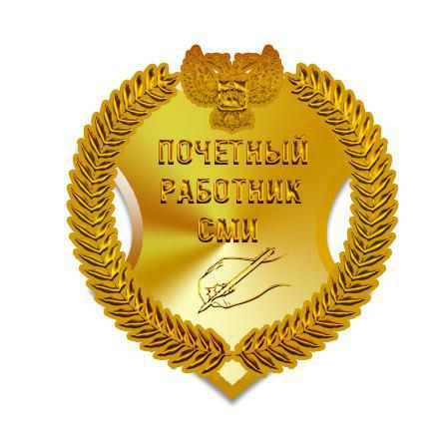
- Изображение оборотной стороны нагрудного знака «Почетный работник СМИ»

